**运行代码**

#include <iostream>

#include <string>

using namespace std;

class MyArray {

public:

MyArray(int length);

~MyArray();

void Input();

void Display(string);

protected:

int alist[20];

int length;

};

class SortArray :public MyArray {

public:

SortArray(int a);

~SortArray();

void sort();

};

void SortArray::sort()

{

int i, x, j;

for (j = 0; j < length; j++)

{

for (i = j + 1; i < length; i++)

{

if (alist[j] > alist[i])

{

x = alist[i];

alist[i] = alist[j];

alist[j] = x;

}

}

}

}

MyArray::MyArray(int leng)

{

if (leng <= 0)

{

cout << "error length";

exit(1);

}

length = leng;

cout << "MyArray类对象已创建!" << endl;

}

SortArray::SortArray(int a) :MyArray(a)

{

cout << "SortArray类对象已创建!" << endl;

}

SortArray::~SortArray()

{

cout << "SortArray类对象已撤销!" << endl;

}

MyArray::~MyArray()

{

cout << "MyArray类对象已撤销!" << endl;

}

void MyArray::Display(string str)

{

int i;

int* p = alist;

cout << str << length << "个整数: ";

for (i = 0; i < length; i++, p++)

cout << *p << " ";

cout << endl;

}

void MyArray::Input()

{

cout << "请从键盘输入" << length << "个整数:";

int i;

int* p = alist;

for (i = 0; i < length; i++, p++)

cin >> *p;

}

int main()

{

SortArray a(5);

a.Input();

a.Display("显示排序以前的");

a.sort();

a.Display("显示排序以后的");

return 0;

}

**运行结果**

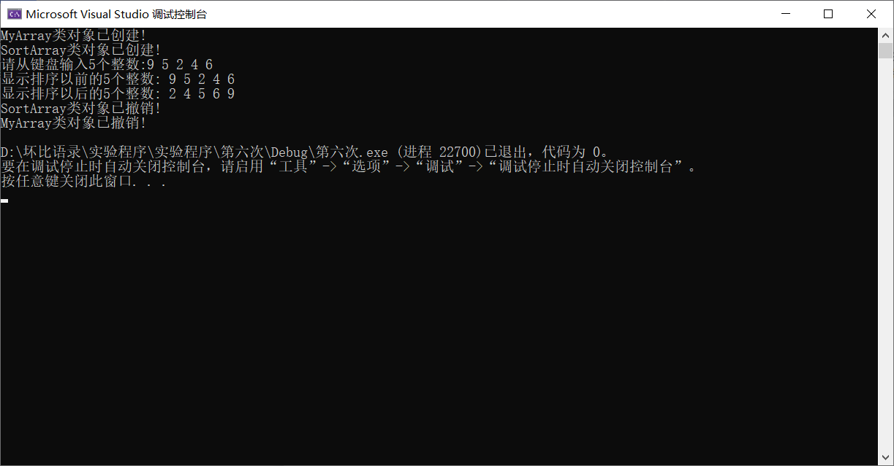

**感想和心得**

**实验目的是掌握派生类的声明方法和派生类构造函数的定义方法和掌握不同方式下，构造函数与析构函数的执行顺序与构造规则。实现了声明一个SortArray继承类MyArray，在该类中定义一个函数，具有将输入的整数从小到大进行排序的功能。**